

MINISTÉRIO DA EDUCAÇÃO

SECRETARIA DE EDUCAÇÃO PROFISSIONAL E TECNOLÓGICA

**Rede de Pesquisa e Inovação em Tecnologias Digitais**

Plano Anual de Capacitação dos servidores da área de Tecnologia da Informação e Comunicação da Rede Federal de EPCT

**Setembro/2011**



**TÍTULO**

Plano Anual de Capacitação dos servidores da área de Tecnologia da Informação e Comunicação da Rede Federal de Educação Profissional, Científica e Tecnológica.

**INTRODUÇÃO**

Este documento apresenta Plano Anual de Capacitação dos servidores da área de Tecnologia da Informação e Comunicação da Rede Federal de Educação Profissional, Científica e Tecnológica, onde são relacionados objetivos, justificativas, atribuições dos parceiros e cronograma de atividades.

O Plano Anual de Capacitação (PAC) tem por objetivo promover a capacitação do quadro de servidores das instituições de EPCT na área de Tecnologia da Informação e Comunicação (TIC). O Plano visa tornar os técnicos de TIC das Instituições Federais de Educação, Ciência e Tecnologia capazes de assumir com competência e eficácia as atividades de implantação, manutenção e suporte dessas redes e de desenvolvimento, manutenção e suporte de sistemas da informação.

**JUSTIFICATIVAS**

A Rede Federal de Educação Profissional, Científica e Tecnológica coordenada pela SETEC/MEC é composta pelas instituições federais de educação tecnológica, cujas origens remontam ao início do século passado. Cobrindo todo o território nacional, a rede presta um serviço à nação ao dar continuidade à sua missão de qualificar profissionais para os diversos setores da economia brasileira, realizar pesquisa e desenvolver novos processos, produtos e serviços em colaboração com o setor produtivo.

As Instituições Federais de Educação, Ciência e Tecnologia possuem estrutura multicampi distribuída em regiões geográficas distantes entre si nas 27 unidades federativas do Brasil. Com o Plano de Expansão da Rede Federal de EPCT executado pela SETEC e com a criação dos Institutos Federais (IFs) a área de TIC torna-se o principal suporte de gestão destas novas instituições. Sem a utilização correta da Tecnologia da Informação e Comunicação os IFs não conseguirão responder com a eficiência desejada. E, para que isto possa acontecer é necessária uma contínua atualização tecnológica nos técnicos especializados na área em cada uma das unidades que compõem a Rede.

O Plano de Capacitação, portanto, justifica-se pelas necessidades advindas da expansão da Rede Federal de Educação Profissional e Tecnológica e da criação dos Institutos Federais.

**OBJETIVO GERAL**

Manter os técnicos da área de Tecnologia da Informação e Comunicação da Rede Federal de Educação Profissional, Científica e Tecnológica atualizados no que tangem às novas tecnologias para que possam orientar e prestar assessoria aos gestores das instituições federais de EPCT.

**PARTICIPANTES**

Os participantes no plano são:

* **SETEC/Ministério da Educação:** Definidora de Políticas da Rede Federal de Educação Tecnológica e gestora do Plano no âmbito do MEC
* **Fórum de Gestores de Tecnologia da Informação e Comunicação (FORTI):** responsável por levantar e consolidar a demanda por capacitação junto às escolas e acompanhar a execução do PAC
* **Escola :** toda instituição da Rede Federal de EPCT
* **Escola Superior de Redes (ESR):** Instituição responsável por ministrar os cursos

**ATRIBUIÇÕES**

Os envolvidos no plano terão as seguintes atribuições:

**MEC/SETEC**

* Viabilizar a realização de ações de acompanhamento, monitoramento e avaliação do plano
* Articular-se com o órgão financiador, garantindo os recursos orçamentários e financeiros indispensáveis à execução do Plano
* Acompanhar a consecução dos compromissos assumidos e das contrapartidas acordadas;
* Custear as despesas decorrentes da execução do Plano.

**FORTI**

* Ser a interface de articulação estratégica e política no âmbito do plano;
* Validar, homologar e decidir sobre demandas do plano;
* Coordenar e garantir a realização de ações de acompanhamento, monitoramento e avaliação do plano;
* Acompanhar a consecução dos compromissos assumidos e das contrapartidas acordadas.

**ESCOLA**

* Garantir a execução das suas atividades dentro do cronograma estabelecido;
* Definir internamente os participantes dos cursos de acordo com as vagas disponibilizadas para a instituição.
* Liberar o servidor para o curso no período pré-definido.

**ESR**

* Garantir a execução das suas atividades dentro do cronograma estabelecido;
* Elaborar relatórios periódicos de atividades e de freqüência, conforme solicitado pela SETEC;

**AS INSTITUIÇÕES**

1. Centro de Ensino e Desenvolvimento Agrário – UFV
2. Centro de Formação Especial em Saúde – UFTM
3. Centro Federal de Educação Tecnológica de Minas Gerais
4. Centro Federal de Educação Tecnológica do Rio de Janeiro
5. Centro Técnico do Centro Pedagógico da UFMG
6. Colégio Agrícola de Bom Jesus – UFPI
7. Colégio Agrícola de Floriano – UFPI
8. Colégio Agrícola de Teresina – UFPI
9. Colégio Agrícola Dom Agostinho IKAS – UFRPE
10. Colégio Agrícola Vidal de Medeiros – UFPB
11. Colégio Pedro II
12. Colégio Politécnico da Universidade Federal de Santa Maria
13. Colégio Técnico – UFRRJ
14. Colégio Técnico Frederico Westphalen – UFSM
15. Colégio Técnico Industrial de Santa Maria – UFSM
16. Colégio Técnico Visconde da Graça – UFPel
17. Colégio Universitário – UFMA
18. Escola Agrícola de Jundiaí – UFRN
19. Escola Agrotécnica – UFRR
20. Escola de Enfermagem de Natal – UFRN
21. Escola de Música da Universidade Federal do Pará
22. Escola de Teatro e Dança da Universidade Federal do Pará
23. Escola Técnica de Artes – UFAL
24. Escola Técnica de Música – UFRN
25. Escola Técnica de Saúde – UFPB
26. Escola Técnica de Saúde - UFU
27. Escola Técnica de Saúde de Cajazeiras - UFCG
28. Instituto Benjamin Constant
29. Instituto Federal de Educação, Ciência e Tecnologia do Acre
30. Instituto Federal de Educação, Ciência e Tecnologia de Alagoas
31. Instituto Federal de Educação, Ciência e Tecnologia do Amazonas
32. Instituto Federal de Educação, Ciência e Tecnologia do Amapá
33. Instituto Federal de Educação, Ciência e Tecnologia da Bahia
34. Instituto Federal de Educação, Ciência e Tecnologia Baiano
35. Instituto Federal de Educação, Ciência e Tecnologia de Brasília
36. Instituto Federal de Educação, Ciência e Tecnologia Catarinense
37. Instituto Federal de Educação, Ciência e Tecnologia do Ceará
38. Instituto Federal de Educação, Ciência e Tecnologia do Espírito Santo
39. Instituto Federal de Educação, Ciência e Tecnologia Farroupilha
40. Instituto Federal de Educação, Ciência e Tecnologia Fluminense
41. Instituto Federal de Educação, Ciência e Tecnologia de Goiás
42. Instituto Federal de Educação, Ciência e Tecnologia Goiano
43. Instituto Federal de Educação, Ciência e Tecnologia do Maranhão
44. Instituto Federal de Educação, Ciência e Tecnologia do Mato Grosso
45. Instituto Federal de Educação, Ciência e Tecnologia do Mato Grosso do Sul
46. Instituto Federal de Educação, Ciência e Tecnologia de Minas Gerais
47. Instituto Federal de Educação, Ciência e Tecnologia do Norte de Minas
48. Instituto Federal de Educação, Ciência e Tecnologia do Pará
49. Instituto Federal de Educação, Ciência e Tecnologia da Paraíba
50. Instituto Federal de Educação, Ciência e Tecnologia do Paraná
51. Instituto Federal de Educação, Ciência e Tecnologia de Pernambuco
52. Instituto Federal de Educação, Ciência e Tecnologia do Piauí
53. Instituto Federal de Educação, Ciência e Tecnologia do Rio de Janeiro
54. Instituto Federal de Educação, Ciência e Tecnologia do Rio Grande do Norte
55. Instituto Federal de Educação, Ciência e Tecnologia do Rio Grande do Sul
56. Instituto Federal de Educação, Ciência e Tecnologia de Rondônia
57. Instituto Federal de Educação, Ciência e Tecnologia de Roraima
58. Instituto Federal de Educação, Ciência e Tecnologia de Santa Catarina
59. Instituto Federal de Educação, Ciência e Tecnologia de São Paulo
60. Instituto Federal de Educação, Ciência e Tecnologia de Sergipe
61. Instituto Federal de Educação, Ciência e Tecnologia do Sertão Pernambucano
62. Instituto Federal de Educação, Ciência e Tecnologia do Sudeste de Minas
63. Instituto Federal de Educação, Ciência e Tecnologia do Sul de Minas
64. Instituto Federal de Educação, Ciência e Tecnologia Sul Riograndense
65. Instituto Federal de Educação, Ciência e Tecnologia do Triângulo Mineiro
66. Instituto Federal de Educação, Ciência e Tecnologia do Tocantins
67. Instituto Nacional de Educação de Surdos
68. Núcleo de Ciências Agrárias – UFMG

**CRONOGRAMA DE EXECUÇÃO**

O cronograma macro de execução do Plano está definido no quadro abaixo:

|  |  |  |  |  |  |  |  |  |  |  |  |  |  |  |
| --- | --- | --- | --- | --- | --- | --- | --- | --- | --- | --- | --- | --- | --- | --- |
| **Atividades** | **2011** | | | | | | | **2012** | | | | | | |
| **09** | **10** | **11** | **12** | **02** | **03** | **04** | | **05** | **06** | | **07** | **08** | **09** |
| Elaboração do Plano Anual de Capacitação – Ano Base 2012 |  |  |  |  |  |  |  | |  |  |  | |  |  |
| Levantamento da demanda, para 2012. |  |  |  |  |  |  |  | |  |  |  | |  |  |
| Elaboração do conteúdo específico para a área de desenvolvimento de sistemas |  |  |  |  |  |  |  | |  |  |  | |  |  |
| Levantamento, dentro da própria rede, de possíveis instrutores para a área de desenvolvimento de sistemas |  |  |  |  |  |  |  | |  |  |  | |  |  |
| Constituição das turmas, definição das Unidades da ESR/Instituição e dos períodos de cada uma. |  |  |  |  |  |  |  | |  |  |  | |  |  |
| Execução do PAC |  |  |  |  |  |  |  | |  |  |  | |  |  |
| Levantamento da demanda e elaboração do PAC para 2013 |  |  |  |  |  |  |  | |  |  |  | |  |  |

**INVESTIMENTOS**

**Em R$1,00**

|  |  |  |  |
| --- | --- | --- | --- |
| **Atividades** | **Investimento** |  | |
| Investimento com inscrição em 1275 turmas da ESR | R$ 2.295.000,00[1] |  |
| Investimento com deslocamento e estadia | R$ 2.664.750,00[2] |  |
| Pagamento de instrutores – rubrica Cursos e Concursos | R$ 9.980,80[3] |  |
| Diárias e passagens | R$ 103.576,00[4] |  |
| **Total** | **R$ 5.073.306,80** |  |

Devido às mudanças constantes observadas na área de TIC, a capacitação dos técnicos deverá ser contínua e perene dentro da Rede Federal de EPCT. Sendo assim, o presente plano deverá ser ampliado e aditivado conforme interesse da administração.

MINISTÉRIO DA EDUCAÇÃO

SECRETARIA DE EDUCAÇÃO PROFISSIONAL E TECNOLÓGICA

**Rede de Pesquisa e Inovação em Tecnologias Digitais**

Plano Anual de Capacitação dos servidores da área de Tecnologia da Informação e Comunicação da Rede Federal de EPCT

**ANEXO I**

**Critérios para definição dos cursos**

**CRITÉRIOS**

Obedecendo a premissa básica deste PAC de oferecer capacitação continuada aos servidores de TI respeitando os interesses da instituição, ficam definidos alguns critérios para sua utilização.

1. Os cursos abrangerão as áreas de:
   * governança de TI;
   * instalação, administração, manutenção e suporte às redes de computadores;
   * desenvolvimento, manutenção e suporte de sistemas da informação.
2. Será utilizada a infra-estrutura da Escola Superior de Redes da RNP;
   * Para os cursos não oferecidos pela ESR, serão utilizados laboratórios e instrutores das instituições da própria Rede Federal de EPCT.
3. Para efeito do cálculo de demandas para 2012 dos cursos da ESR (redes e governança), o número de vagas de cada instituição equivalerá ao número de *campi* acrescido da Reitoria multiplicado por dois, sendo que:
   * no mínimo, 50% das vagas deverão ser disponibilizadas para que cada campus as utilizem de acordo com sua necessidade;
   * as vagas restantes serão reservadas para o Programa de Formação Avançada nas áreas definidas abaixo, em conformidade com os planos de capacitação de 2009 e 2010 e/ou cursos realizados na ESR em anos anteriores ao PAC sujeitos a avaliação da própria ESR.
4. Serão oferecidas quatro turmas de certificação CISCO, sendo uma no módulo I, uma no Módulo II, uma no Módulo III e uma Módulo IV.
5. Os instrutores do curso de certificação CISCO serão escolhidos entre aqueles formados pela capacitação fruto do convênio entre a CISCO e o IFBrasília oferecida à Rede de EPCT em 2010/2011.
6. Os cursos na área de desenvolvimento atenderão, prioritariamente, as necessidades de capacitação para os sistemas da RENAPI, em especial o SIGA-EPCT e o número de vagas equivale ao número de *campi* da instituição.
7. Será formada uma equipe de especialistas da Rede Federal de EPCT para validar os conteúdos dos cursos junto com a equipe da ESR.

MINISTÉRIO DA EDUCAÇÃO

SECRETARIA DE EDUCAÇÃO PROFISSIONAL E TECNOLÓGICA

**Rede de Pesquisa e Inovação em Tecnologias Digitais**

Plano Anual de Capacitação dos servidores da área de Tecnologia da Informação e Comunicação da Rede Federal de EPCT

**ANEXO II**

**Programa de Formação Avançada nos cursos da Escola Superior de Redes**

A certificação em formação avançada seguirá as definições da Escola Superior de Redes aprovadas pelo FORTI. Ela compreende as áreas de Sistemas, Redes, Segurança, Midias e Governança de TI. São elas:

* + 1. **Formação Avançada em Sistemas**

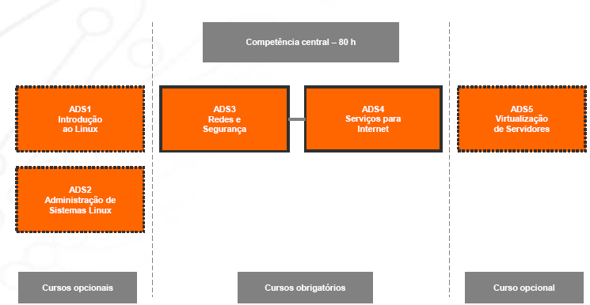

* + 1. **Formação Avançada em Segurança**

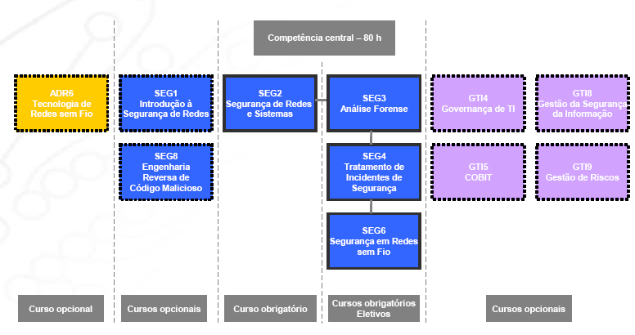

* + 1. **Formação Avançada em Redes**

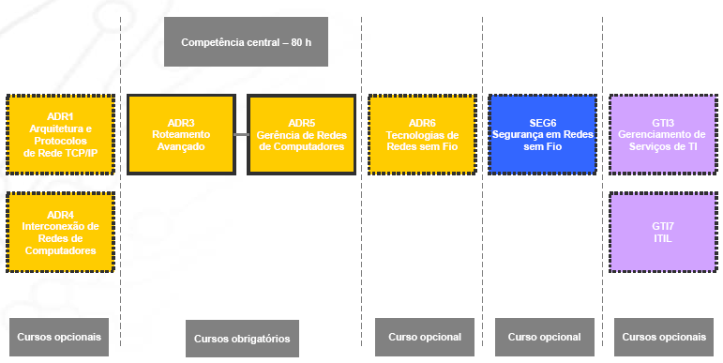

* + 1. **Formação Avançada em Mídias**

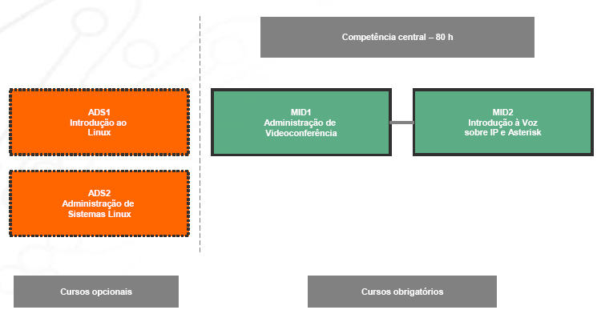

* + 1. **Formação Avançada em Governança de TI**

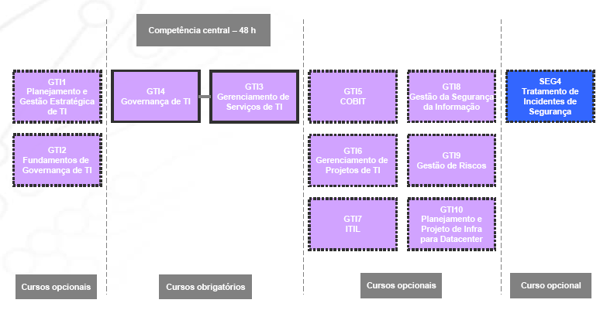

**MINISTÉRIO DA EDUCAÇÃO**

SECRETARIA DE EDUCAÇÃO PROFISSIONAL E TECNOLÓGICA

**Rede de Pesquisa e Inovação em Tecnologias Digitais**

Plano Anual de Capacitação nos cursos da Escola Superior de Redes (ESR) para a Rede Federal de EPCT

**ANEXO IV**

**Cursos para 2012**

* + - 1. **GOVERNANÇA DE TECNOLOGIA DA INFORMAÇÃO**

**Objetivo:** Desenvolver competências e habilidades estratégicas para que os gestores de TI possam planejar, implantar, controlar e monitorar os programas e projetos de governança, sob os aspectos operacionais e suas implicações legais, buscando busca atender à necessidade da instituição de otimizar a aplicação de recursos, reduzir os custos e alinhar o setor de TI à sua atividade fim.

* Planejamento e Gestão Estratégica de TI
* Fundamentos de Governança de TI
* Gerenciamento de Serviços de TI
* Governança de TI
* COBIT - Control Objectives for Information and Related Technology
* Gerenciamento de Projetos de TI
* ITIL - Information Technology Infrastructure Library
* Gestão da Segurança da Informação - NBR 27001 e NBR 27002
* Gestão de Riscos de TI - NBR 27005
* Planejamento e Projeto de Infraestrutura para Datacenter  
  + - 1. **DESENVOLVIMENTO DE SISTEMAS**

**Objetivo:** Desenvolver competências e habilidades estratégicas para que os desenvolvedores dos institutos possam atender às necessidades de manutenção, atualização e suporte dos sistemas da RENAPI em especial do SIGA-EPCT.

* **Linguagem de Modelagem:** UML
* **IDE:** Eclipse
* **SGBD:** PostgreSQL
* **Linguagens de Programação:** PHP e Java
* **Servidor de aplicação:** Glassfish
* **Plataformas de Desenvolvimento:**
  + SubVersion (SVN controle de Versão)
  + Framework Miolo
  + Jasper Reports (Gerador de Relatórios)
  + Java J2EE
  + EJB3
  + Java Server Faces
  + Rich Faces
  + Facelets
  + Eclipse Link 2.0
  + JPA (Java Persistence API)
* **Plataforma de acompanhamento de desenvolvimento de software:** Redmine

* + - 1. **SUPORTE À REDES DE COMPUTADORES**
* **Cursos do Portifólio da Escola Superior de Redes**
* **Certificação CISCO** - **CCNA-ICND-1**

1. *Cálculo: (1275*R$ 1800) num de alunos*valor médio por curso*
2. *Cálculo: (1.275 *R$ 2090) num de alunos*valor médio por aluno*
3. *Cálculo: (160*R$ 62,38) total de carga horária*valor hora/ aula*
4. *Cálculo: (88*R$ 177) + (88*R$ 1000) num de alunos e instrutores*valor mínimo da diária + num de alunos e instrutores*valor médio de passagens aéreas*